99年度弘光盃全國三對三籃球鬥牛賽競賽規程
一、宗 旨：推展正當休閒活動，鍛鍊強健體魄，培養運動精神，提高籃球技術水準，促進青少年身心均衡發展。
二、主辦單位：弘光科技大學體育教學研究中心。
三、比賽日期：99年4月10日(週六)。
四、比賽地點：弘光科技大學戶外籃球場。
五、比賽時間：上午9時開始。
五、報到地點：弘光科技大學戶外籃球場（請攜帶學生證）。
六、報到時間：99年4月10日(週六)上午8時至8時40分，未報到者以棄權論。
七、競賽組別：每組需達8隊以上報名始得進行比賽（單淘汰制）。
編號 | 組別 | 編號 | 組別 | 編號 | 組別
1 | 國中男子組 | 3 | 高中男子組 | 5 | 大專男子組
2 | 國中女子組 | 4 | 高中女子組 | 6 | 大專女子組
八、參賽資格：
（一）國中男/女子組：在學之國中生。
（二）高中男/女子組：在學之高中職生或五專一、二、三年級學生。
（三）大專男/女子組：具有大學、四技、二技、五專四年級以上(含)身份之學生或18歲以上之社會人士。
九、報名方式：
(一)報名期限：即日起至99年4月2日止(星期五)，逾期不受理(郵戳為憑)。
(二)報名費用：每隊350元。
1.報名時請連同報名表與報名費(現金或匯票)，可親自繳交至報名地點或以郵寄方式報名【匯票抬頭：弘光科技大學】。
2.報名期限內，未繳交報名費與報名表者，視同未完成報名手續，不予以參賽，且不受理現場報名。
(三)郵寄地點： 433台中縣沙鹿鎮中棲路34號 弘光科技大學體育教學研究中心收。
(四)聯絡方式：賴淑惠老師0937718533、王怡菁老師0912124859或 (04)26318652轉6202，
網址http://phy.hk.edu.tw/
(五)報名傳真：26527810
十、抽 籤：比賽之分組名單及賽程由大會抽籤編排，於99年4月6日（星期二）公佈於本校體育中心網站。
十一、獎 勵：各組前三名每隊頒發獎金以資鼓勵，第四至十名頒發獎品。
名次 | 國中男/女子組 | 高中男/女子組 | 大專男/女子組
第一名 | 5000元 | 5000元 | 5000元
第二名 | 3000元 | 3000元 | 3000元
第三名 | 1500元 | 1500元 | 1500元
備註：獎金以報名總隊數依比例頒發，各組參賽隊數達65隊，全額獎金；45隊~64隊，全額獎金之4/5；35隊~44隊，全額獎金之3/5；25隊~34隊，全額獎金之2/5；24隊~16隊，全額獎金之1/5；15隊~8隊，全額獎金之1/10(15隊以下僅第三、四名並列第三名，餘不頒發獎品)。
十二、申 訴：
(一)有關參賽球員資格，請於比賽前向該場地執法裁判提出申訴，如違反參賽資格屬實，即取消該隊參賽資格；若賽後對資格有疑議，該比賽結果已成立，恕不接受申訴。
(二)比賽過程中，球隊對裁判權則之判決有任何疑慮，請隊長以謙恭有禮的態度向裁判溝通尋求解釋，並不得作為申訴（抗議）之緣由。
(三)申訴以大會之審判委員會之判決為終決。
十三、比賽規則：
(一)比賽勝負判定，採六球制(每進一球計得一分)，先達到入籃六球一方為勝隊。罰球時必須兩球皆入籃始計一球數。若僅進一球數，則續獲控球權。若三分線外投籃命中，仍以得一分計算。
(二)比賽採「猜拳」方式決定發球權。開球時發球員必須站在規定發球點上，發球前必須先讓對方觸球後始可開始進攻，且不得直接射籃及運球。但發球員必須在五秒鐘之內傳球，否則既屬違例。
(三)當球員被對方球員緊迫防守達五秒未傳、投、拍、滾或運球時，則宣判違例，由對方取得控球權(界外球亦同)。
(四)個人犯規超過三次者須離場，由替補球員替換，團隊不得超過四次則罰兩球(細則如規則五)，禁區嚴格執行三秒違例。
(五)比賽中團體犯規超過四次，均判罰球兩次，兩投均中算得一球(得分後由對方罰球線後發球)若中一球，獲續發球權，兩球均不中，則由對方發球。罰球時，球員無須排列，由被犯規球員來執行罰球。
(六)凡技術、故意奪權等嚴重犯規，均由對方先行取得兩次罰球機會(兩罰均中，計得一球，若只罰進一球，不計得球數，但仍獲控球權)，然後再獲直接發球權。
(七)如進攻犯規(帶球撞人)僅失控球權，由對方發球。
(八)進攻時，持球一方的球員搶到籃板可繼續進攻，持續至投進為止。若是對方搶到籃板球，則必須雙足返回三分線外任何一點始可進攻。
(九)進攻方每投進一球，改由防守方獲發球權。
(十)投籃時，若防守球員犯規而球進，計得一分，不再加罰，但由防守方取得發球權。
(十一)分組預賽之裁判安排採單裁判制,決賽(8組)則採雙裁判制。
(十二)比賽時間為六分鐘，若時間到，任一方未達六球時，以球數最多的一方為勝隊，若雙方球數相同，則以罰球方式進行比賽。罰球時，由每隊各派三位球員，每位罰進一球，共計三球，以進球數較多的一隊獲勝，如雙方進球數相同，則以相同方式再比一次，個人犯規超過三次離場者，不得上場參與罰球比賽。
(十三)所有參賽選手對大會職員、裁判態度惡劣或有違反運動道德之行為時，裁判得取消該隊的比賽資格。
其餘一般相關規則與規定，其它均照最新FIBA國際籃球規則執行。
十四、附 則：
(一) 比賽請穿著運動服裝出場比賽並攜帶學生證或有照片之在學證明書以備查驗。
(二) 球員資格不符或冒名頂替者，經發現即取消該隊比賽資格。
(三) 如因天氣、颱風等不可抗力，大會得考量安全因素場地無法使用，則後續賽程取消。
十五、比賽用球：採用室外球。
十六、注意事項：1.報名資料未填寫清楚，主辦單位有權拒絕接受報名。
2.參加者所需經費自理，不適籃球運動者請勿參賽，若發生意外自行負責。
3.參賽者請自行投保，競賽中如發生運動傷害，由個人投保之保險公司處理。
十七、本規程如有未盡事宜時，得由大會修訂於賽前公佈之。
十八、本校交通路線圖：
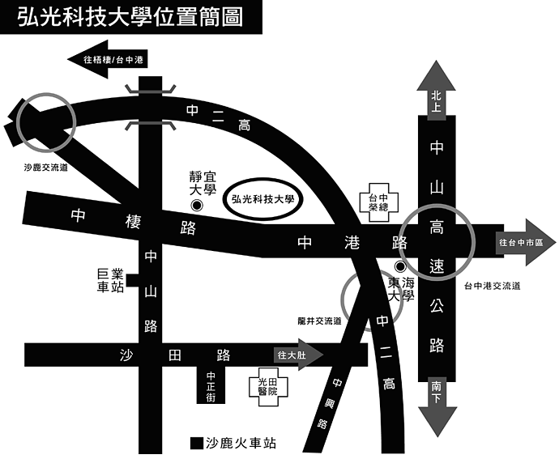
99年弘光盃全國三對三籃球鬥牛賽報名表
隊名：
聯絡人姓名： |  |  |  | 聯絡電話：
E-MAIL：
報名組別：  （請勾選報名組別） |  | □國中男子組 □國中女子組  □高中男子組 □高中女子組  □大專男子組 □大專女子組
隊員編號 | 姓名 |  | 出生年月日(西元) |  | 身分證字號 |  | 監護人姓名  (未滿18歲者填)
1
(隊長)
2
3
4
報名費： | □現金 元 ； □匯票 元
備註：1.參賽者請自行投保，競賽中如發生運動傷害，由個人投保之保險公司處理。
2.報名地點：弘光科技大學體育教學研究中心 電話：04-26318652轉6202
傳真：04-26527810 地址：433台中縣沙鹿鎮中棲路34號

